ESCOLA MUNICIPAL DE EDUCAÇÃO BÁSICA ALFREDO GOMES.
DIRETORA: IVÂNIA NORA.
ASSESSORA PEDAGÓGICA: SIMONE ANDRÉA CARL.
ASSESSORA TÉCNICA ADM.: TANIA N. DE ÁVILA.
PROFESSORA: ALESSANDRA - ALINE
DISCIPLINA: MATEMÁTICA
CATANDUVAS – SC
ANO 2020 - TURMA

PROFESSORAS: ALESSANDRA - ALINE
SEMANA DE 05/10 A 09/10
SEQUÊNCIA DIDÁTICA MÊS DE OUTUBRO

LEITURA, PALAVRAS E FRASES

- VAMOS TRABALHAR DÚZIA. (PINTAR OS OVOS)

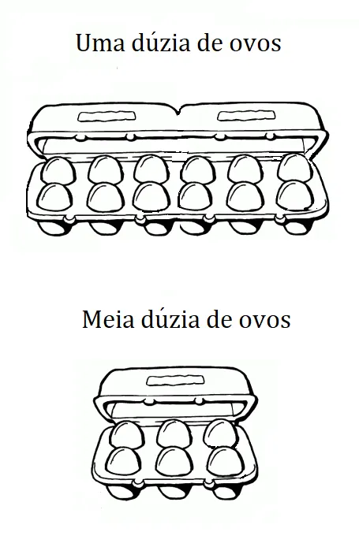
1 DÚZIA DE OVOS=_______

MEIA DÚZIA DE OVOS=_______

- RESOLVA:
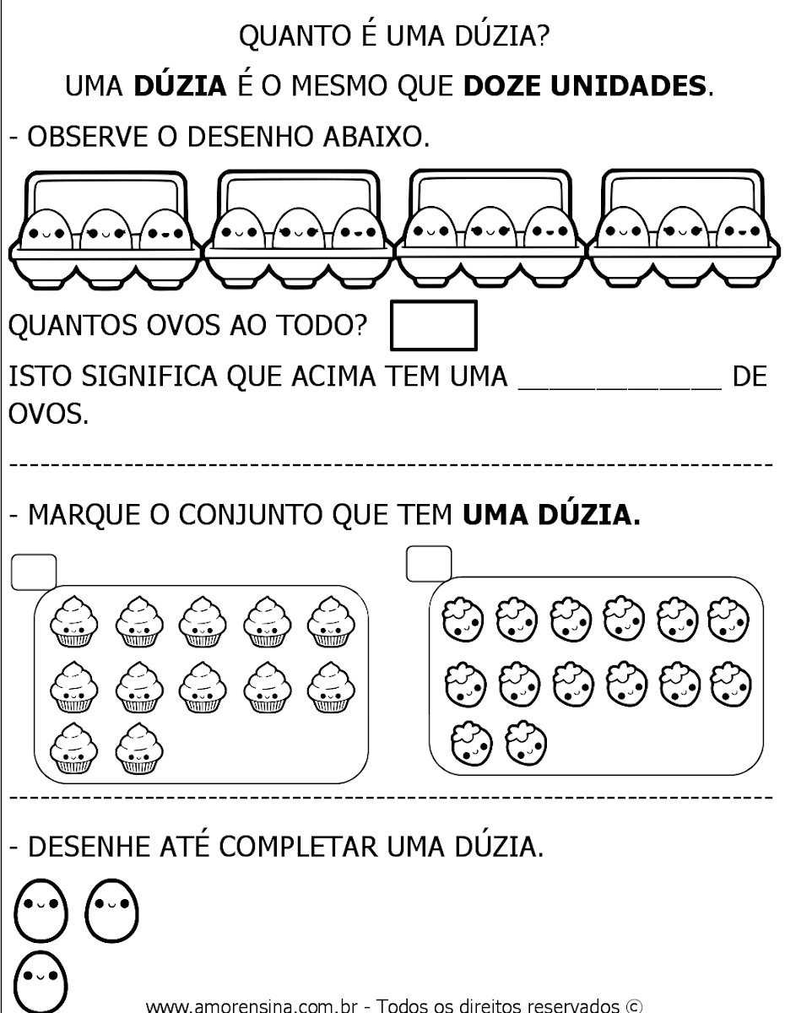

- RESOLVA O PROBLEMA:

- MAMÃE COMPROU UMA DÚZIA DE OVOS E USOU MEIA DÚZIA PARA FAZER UM BOLO. QUANTOS OVOS SOBROU?
DESENHAR OS OVOS E PINTAR OS QUE MAMÃE USOU.

RESPOSTA:
OPERAÇÃO:

- PINTE O QUE PEDE:
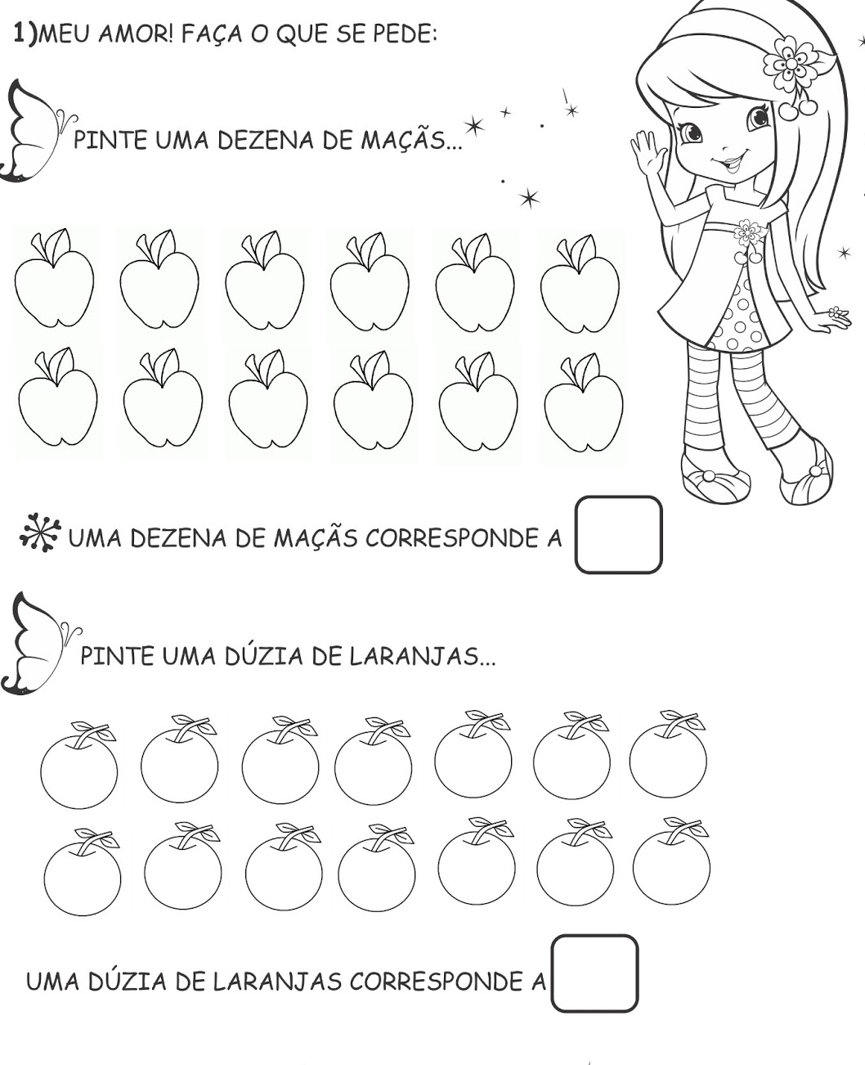

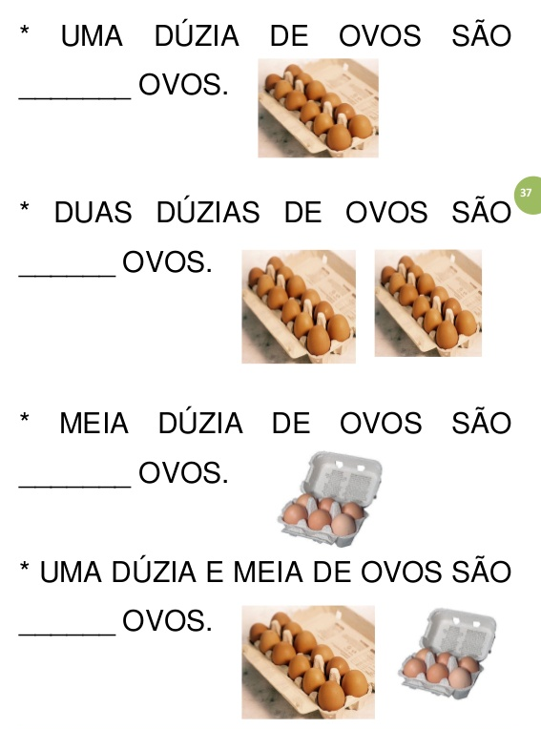
- RESPONDA:

